Teiler und Vielfache
1.)
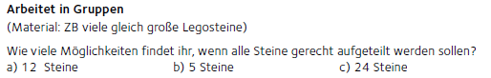
2.)
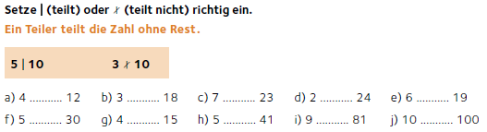
3.)
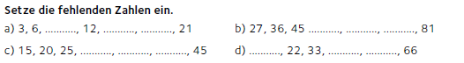
4.)
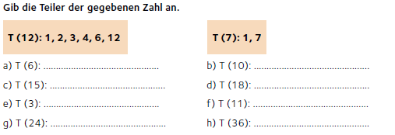
5.)
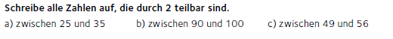
6.)
